Evidencias obligación 1

1.Participar en la investigación, análisis, conceptualización y desarrollo visual de campañas y piezas gráficas institucionales, aportando propuestas creativas y soluciones de diseño coherentes con la identidad gráfica del municipio.
Campañas:

1. 077- Carrusel 6 piezas Ruta de protección animal
Se realizó el rediseño completo de la solicitud por falta de parámetros.
Asignada: 13 de febrero
Entregada: 20 de febrero

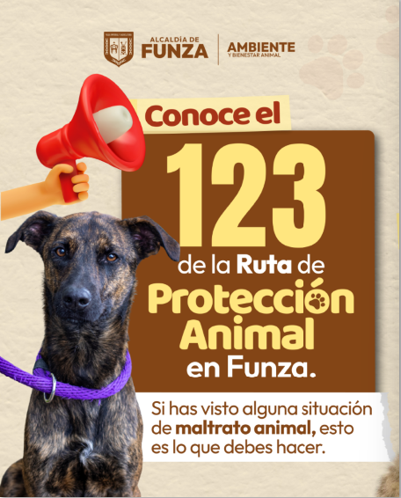 | 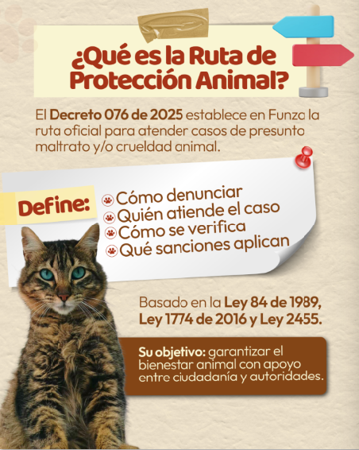 | 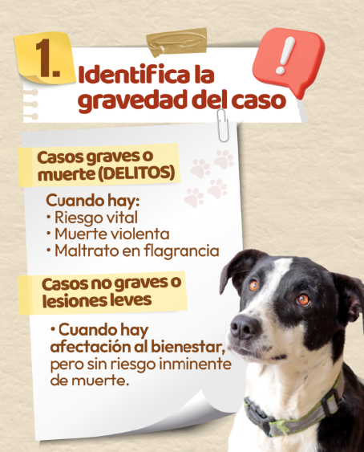
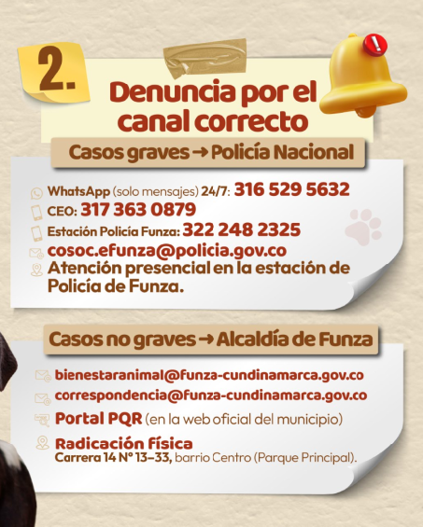 | 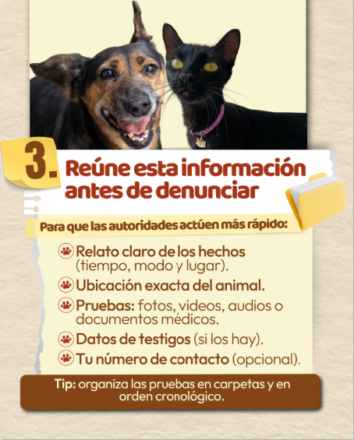 | 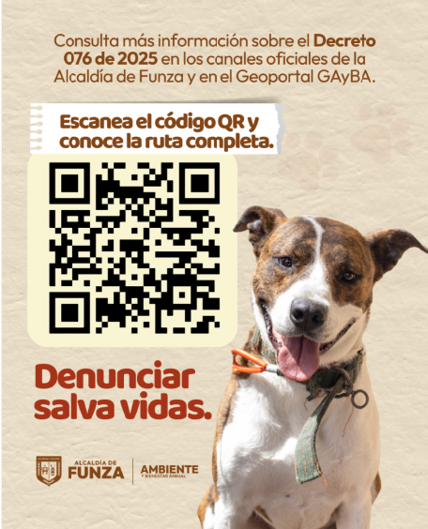

2. 089- Carrete 8 piezas bancarrota hídrica
Asignada: 13 de febrero
Entregada: 18 de febrero

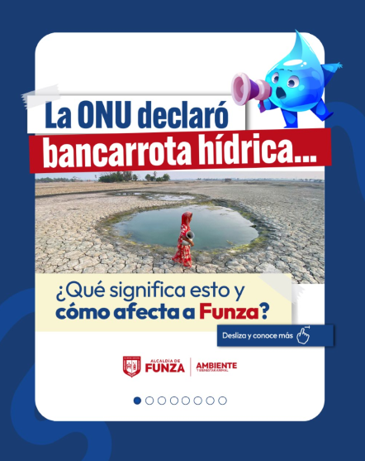 | 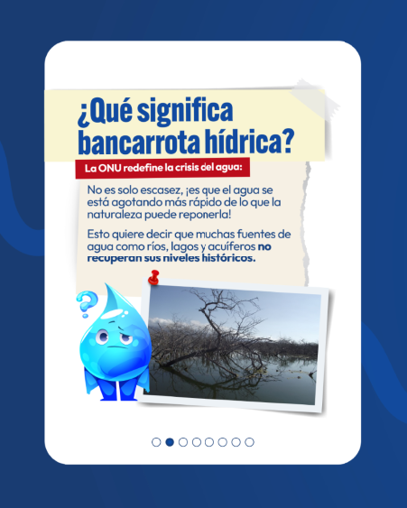 | 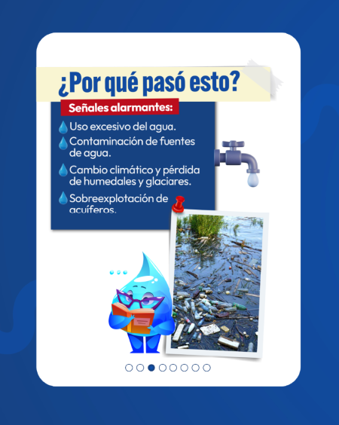 | 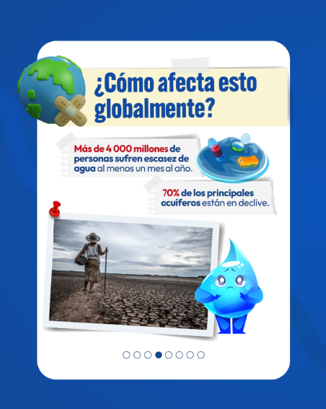
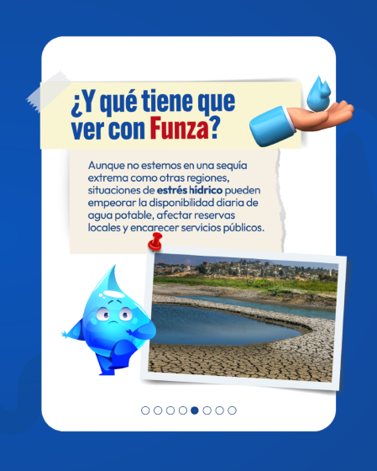 | 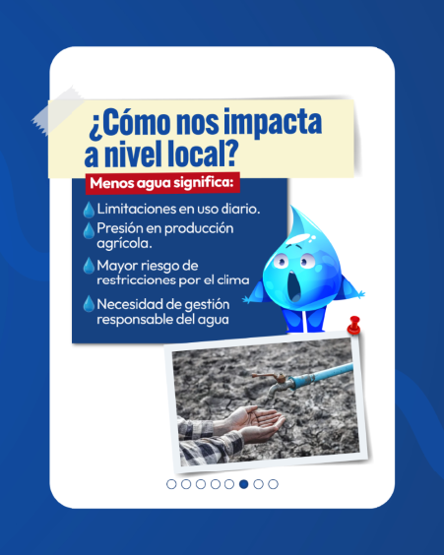 | 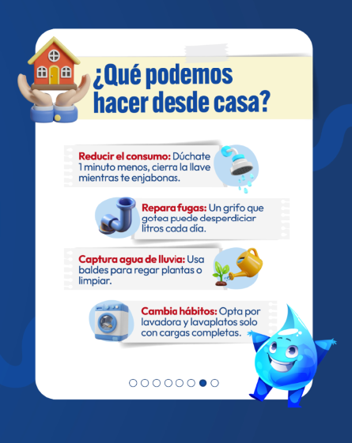 | 

